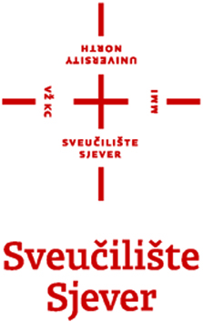
Sveučilište Sjever
ERASMUS+ PROGRAM - KA1
Individualna mobilnost studenata u akademskoj godini 2016./2017.
Natječajni rok: 10.02.2017.

PRIJAVNI OBRAZAC
ZA ODOBRENJE DODATNOG FINANCIRANJA
ZA STUDENTE S INVALIDITETOM
Ime i prezime studenta

Matična znanstveno-nastavna sastavnica

Studijski program

Naziv sveučilišta ili organizacije u inozemstvu za realizaciju Erasmus mobilnosti
Trajanje mobilnosti

Vrsta invaliditeta

Stupanj invaliditeta (u %)
* u privitku ovog obrasca priložite dokument u kojem je naveden stupanj invaliditeta
Obrazloženje Vaših posebnih potreba

*Privitak Mjesto i datum
Potpis studenta

